Федеральное государственное образовательное бюджетное учреждение
высшего профессионального образования
«Поволжский государственный университет телекоммуникаций и информатики»
__________________________________________________________________

Кафедра электронной коммерции

МЕТОДИЧЕСКИЕ МАТЕРИАЛЫ

ДЛЯ ВЫПОЛНЕНИЯ ЛАБОРАТОРНЫХ РАБОТ
по учебной дисциплине

«ИНТЕРНЕТ - ТРЕЙДИНГ»

Составитель: Кудряшов А.А.

Самара 2012

Оглавление

1 Общая характеристика лабораторных работ 3
1.1 Цели и задачи практикума 3
1.2 Знания, умения и навыки, которые должен приобрести студент в результате выполнения практикума 3
1.3 Методика проведения лабораторных занятий 4
2. Лабораторная работа №1 «Финансовые инструменты фондового рынка» 5
2.1 – Паспорт лабораторной работы 5
2.1.1 Правила оформления и представления отчета по лабораторной работе 6
2.1.2 Правила оценки выполнения лабораторных работ 6
2.1.3. Краткое теоретическое введение 7
2.1.4. Контрольные вопросы для подготовки к выполнению лабораторной работы 8
2.1.5. Список рекомендуемой литературы 8
2.2 – Задание студентам на лабораторную работу 9
2.3 – Рекомендации по выполнению лабораторной работы 9
3 Лабораторная работа №2 «Кредитные рейтинги и финансовые риски» 17
3.1 – Паспорт лабораторной работы 18
3.1.1 Правила оформления и представления отчета по лабораторной работе 19
3.2 Задания на лабораторную работу 19
3.3 Порядок выполнения лабораторной работы 20
4 Лабораторная работа №3 «Валютный рынок и валютные операции» 33
4.1 – Паспорт лабораторной работы 34
4.1.1 Правила оформления и представления отчета по лабораторной работе 35
4.1.2 Правила оценки выполнения лабораторных работ 35
4.2 Задание на лабораторную работу 35
4.3 Краткое теоретическое введение 36
4.4 Порядок выполнения лабораторной работы 38
5 Список литературы 52

1 Общая характеристика лабораторных работ

1.1 Цели и задачи практикума
Приобретение практических навыков торговли на валютном и фондовом рынках с помощью сети Интернет, сбора и анализа биржевой информации; ознакомление студентов с программным обеспечением, используемым участниками электронных торгов.
Выполнение практикума формирует знания и навыки, которыми должен обладать участник системы Интернет-трейдинга для того, чтобы успешно осуществлять сделки на фондовом и валютном рынках.

1.2 Знания, умения и навыки, которые должен приобрести студент в результате выполнения практикума

В результате выполнения данных практических заданий студент должен:
- знать: формы взаимодействия и функции участников электронных торгов; общую технологию проведения электронных торгов; принципы организации информационных систем (ИС) участников рынка; особенности технологий проведения электронных торгов на различных рынках: валютном, фондовом (ценных бумаг); виды рисков, с которыми сталкиваются различные участники электронных торгов, а также способы и средства управления ими; основные показатели биржевой торговли, поставщиков информации и способы получения информации; типы стратегий, применяемых при игре на бирже.
- уметь: оценивать различные предложения брокерского обслуживания и выбирать наиболее оптимальное из них; определять функциональные требования к ИС различных профессиональных участников рынка; определять функциональные требования к информационному и программному обеспечению в зависимости от проводимых операций с ценными бумагами; определять рынки и брокеров, обеспечивающих торговлю производными финансовыми инструментами через Интернет; находить и выбирать нужных поставщиков информации; использовать Интернет для получения новостей и текущих, а также архивных, данных о котировках активов и индексах состояния рынка; использовать программные средства для проведения технического анализа; определять функциональные требования к программам анализа рынка; различать различные стратегии игры на электронной бирже и определять условия их применения.
- приобрести навыки работы в пакете MetaTrader; игры на фондовом рынке и рынке FOREX: изучения ситуации на рынке, выбора объема и направления инвестирования, выставления заявок, ордеров типа «take profit» и «stop loss»; сбора биржевой информации с помощью информационных агентств (например, агентства Reuters Group plc); проведения фундаментального анализа; проведения технического анализа в пакете MetaTrader.
- иметь представление: об изменении технологии торгов на валютно-фондовых рынках под воздействием информационных технологий; о специфике электронных торгов на различных рынках капитала; об особенностях технологии заключения сделок через Интернет с производными финансовыми инструментами; о методах и средствах управления рисками электронной торговли; об услугах, предоставляемых информационно-аналитическими агентствами; о способах получения новостей и состояний финансовых индикаторов; о наиболее распространенных программах проведения технического анализа; о способах получения архивных данных для проведения анализа; о программах поддержки определения стратегии и поддержания ее в процессе игры на валютно-финансовых рынках.

1.3 Методика проведения лабораторных занятий

Практикум состоит из лабораторных заданий, последовательное выполнение которых подготовит студента к применению полученных в ходе курса знаний и навыков на практике, а также к итоговому контролю по данному предмету.
Каждое задание выполняется студентом индивидуально. По результатам выполнения задания студент готовит отчет о проделанной работе и ее результатах.
Выполнение всех лабораторных заданий является основанием для допуска студента к контрольному мероприятию.

2. Лабораторная работа №1 «Финансовые инструменты фондового рынка»

Целью лабораторной работы является закрепление теоретических основ функционирования фондового рынка, получение практических навыков анализа и использования различных финансовых инструментов на примере рынка ценных бумаг.

2.1 – Паспорт лабораторной работы

Для организации учебного места нужно придерживаться следующих мер безопасности:
- работать с техникой чистыми сухими руками;
- не касаться задних поверхностей системного блока компьютера;
- точно исполнять указания преподавателя и задания методичек при выполнении лабораторных работ;
- работать только с теми программами, какие указаны преподаватели (не загружать посторонних приложений);
- освещенность рабочего места должна быть порядка 210÷540 лм;
- положение дисплея по отношению к окнам, осветительным приборам;
- продолжительность работы с дисплеем без перерыва не более часа, продолжительность перерыва не менее 15 минут;
- нагрузка на работающего с клавиатурой не более 10÷12 тысяч ударов;
- применение удобной мебели, рациональная поза для работы;
- расстояние от работающего до дисплея не менее 70 см от своего и не менее 1,2 м от боковых и задних поверхностей соседних дисплеев;
- применение оконных штор во избежание бликов на экране;
- использование в помещении экранов во избежание засветки;
- применение четких шрифтов оптимальных размеров на письменных и печатных оригиналах, а также на экранах дисплеев.
Условия работы оператора в соответствии с действующими санитарными нормами и правилами (СанПиН 2.2.2.542-96): рабочая поза – спина наклонена назад (угол наклона по отношению к вертикали-3⁰…4⁰), руки расслаблены свободно опущены, предплечья ориентированы параллельно поверхности стола; кисти рук находятся на рабочей поверхности, у клавиатуры; верхняя часть экрана находится на уровне глаз, оптимальное расстояние от глаз до экрана – 60 см.

2.1.1 Правила оформления и представления отчета по лабораторной работе
Отчет предоставляется в электронной форме. Он должен состоять из следующих частей:
- название работы;
- задание на выполнение работы;
- план (методика) выполнения работы;
- подробное описание процесса выполнения работы;
- результаты и выводы.

2.1.2 Правила оценки выполнения лабораторных работ
Оценка студента по лабораторной работе складывается из трех составляющих:
- предварительная подготовка;
- выполнение практико-экспериментальной части работы;
- качество анализа, продемонстрированное в отчете и понимание практического значения проделанной работы.
Каждый пункт работы оценивается по 5-балльной системе.

2.1.3. Краткое теоретическое введение
Фондовый рынок — это институт или механизм, сводящий вместе покупателей (предъявителей спроса) и продавцов (поставщиков) фондовых ценностей, т. е. ценных бумаг. Понятия фондового рынка и рынка ценных бумаг совпадают.
Согласно определению, товаром, обращающимся на данном рынке, являются ценные бумаги, которые, в свою очередь, определяют состав участников данного рынка, его местоположение, порядок функционирования, правила регулирования и т. п. Следует отметить, что практически все рынки находят отражение в инструментах рынка ценных бумаг. Рынок ценных бумаг соотносится с такими видами рынков, как рынок капиталов, денежный рынок, финансовый рынок; традиционно на этих рынках представлено движение денежных ресурсов.
Аукцион — способ продажи ценных бумаг в виде публичного торга, проводимого в заранее установленном месте и в заранее обозначенное время с правом предварительного ознакомления с ценными бумагами (предоставляется информация как об эмитенте, так и о проспекте данной эмиссии).
Биржа — организованный рынок, на котором торговля осуществляется в определенное время и в определенном месте.
Биржевая операция — сделка с ценными бумагами, заключенная между членами или постоянными посетителями биржи, оформленная записью и зарегистрированная в регистрационной книге биржи.
Брокер — финансовый посредник, осуществляющий операции с ценными бумагами за счет и по поручению клиента на основании договора комиссии или поручения.
Брокер дисконтный — предоставляет услуги по обслуживанию интересов самостоятельного инвестора на фондовом рынке за определенную плату (комиссию).
Дилер — посредник на рынке ценных бумаг, осуществляющий операции за свой счет и от своего имени.
Инвестор — физическое или юридическое лицо, вкладывающее средства в ценные бумаги или другие материальные активы.
Обращение ценных бумаг — заключение гражданско-правовых сделок, влекущих переход прав собственности на ценные бумаги.
Первичный рынок — рынок первых и повторных эмиссий ценных бумаг, на котором осуществляется их первоначальное размещение среди инвесторов.

2.1.4. Контрольные вопросы для подготовки к выполнению лабораторной работы
- Что подразумевается под брокерской деятельностью на фондовом рынке
- Что означает термин «котировка ценных бумаг»
- Какой участник фондового рынка занимается предоставлением услуг способствующих заключению сделок между участниками рынка
- Как называется клиент депозитария
- Перечислите профессиональных участников рынка ценных бумаг
- В чем состоит суть деятельности по ведению реестра

2.1.5. Список рекомендуемой литературы
- Карминский А.М., Черников Б.В. /Информационные системы в экономике, часть 2/Финансы и статистика, 2006/Автоматизированные системы фондового рынка.
- Закарян И. О. /Практический Интернет – трейдинг. 3-е издание. /И-Трейд, 2008.
- Стародубцева Е. Б. Рынок ценных бумаг: Учебник. — М.: ИД «ФОРУМ»: ИНФРА-М, 2006. — 176 с. — (Профессиональное образование).
- Рынок ценных бумаг: Учебник / под редакцией В.А.Галанова, А.И.Басова, - 2-е издание - М.: Финансы и статистика, 2006. – 448 с.

2.2 – Задание студентам на лабораторную работу
- В процессе выполнения лабораторной работы студенту необходимо ознакомится с финансовыми инструментами, обращающимися на Московской межбанковской валютной бирже и бирже РТС.
- Определить сектора обращения и способы проведения операций с ценными бумагами.
- Определить порядок работы инвестора с финансовыми инструментами торговой площадки.
- Провести операции купли/продажи актива посредством торгового терминала.

2.3 – Рекомендации по выполнению лабораторной работы
Для выполнения задания студенту необходимо перейти на сайт Московской межбанковской валютной биржи (rts.micex.ru) выбрать вкладку «Информация о торгах» «Итоги торгов» (рис. 1).

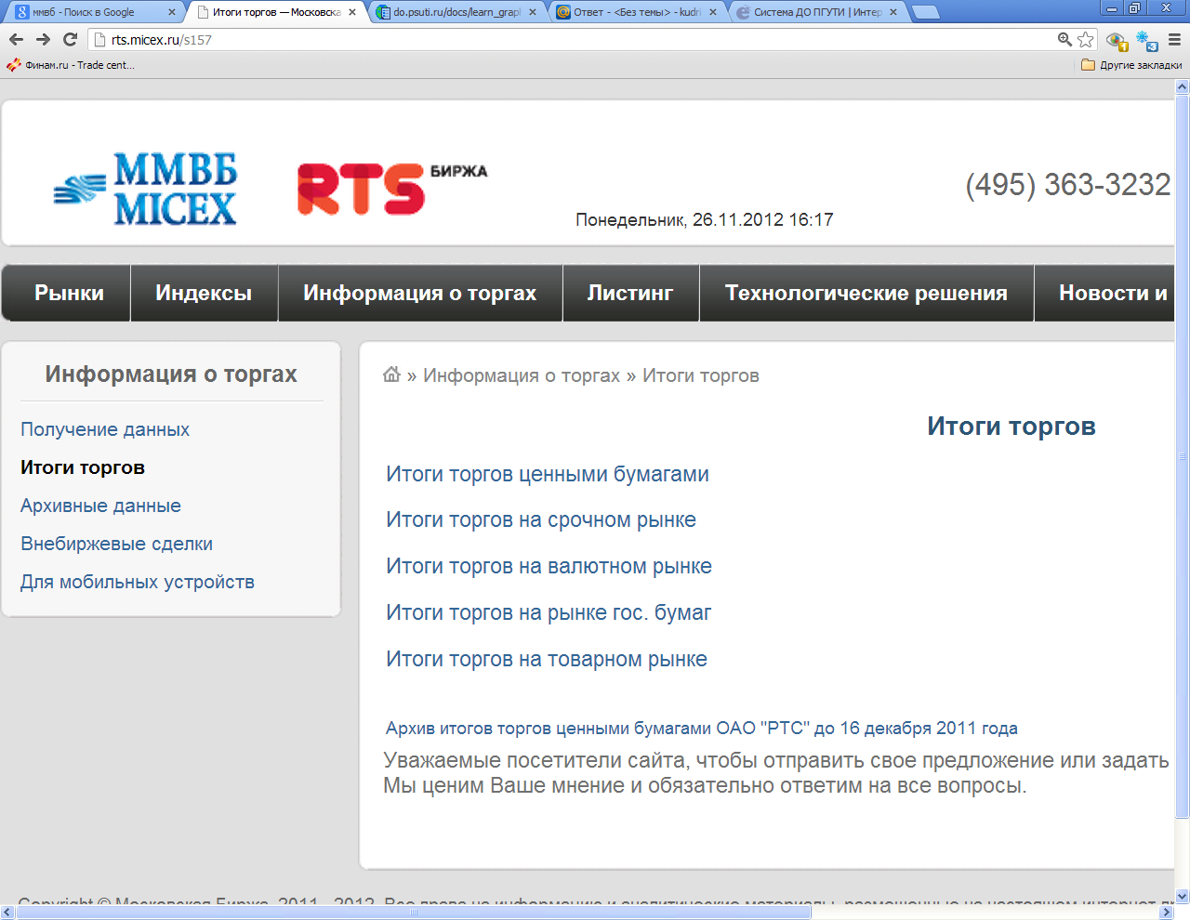
Рис. 2.1 – Сайт ММВБ

Воспользовавшись представленными ссылками выбрать интересующий вас сегмент фондового рынка и рассмотреть специфику обращающихся финансовых инструментов (рис. 2).
Поскольку в задачи биржи как организатора торгов входит:
- Предоставление места для рынка.
- Выявление равновесной биржевой цены.
- Аккумулирование временно свободных денежных средств и способствование передаче прав собственности.
- Обеспечение гласности, открытости биржевых торгов.
- Создание механизма для беспрепятственного разрешения споров.
- Обеспечение гарантий исполнения сделок, заключенных в биржевом зале.
- Разработка этических стандартов, кодекса поведения участников биржевой торговли.
То биржа обязана предоставить всю необходимую информацию о порядке взаимодействия участников торгов.

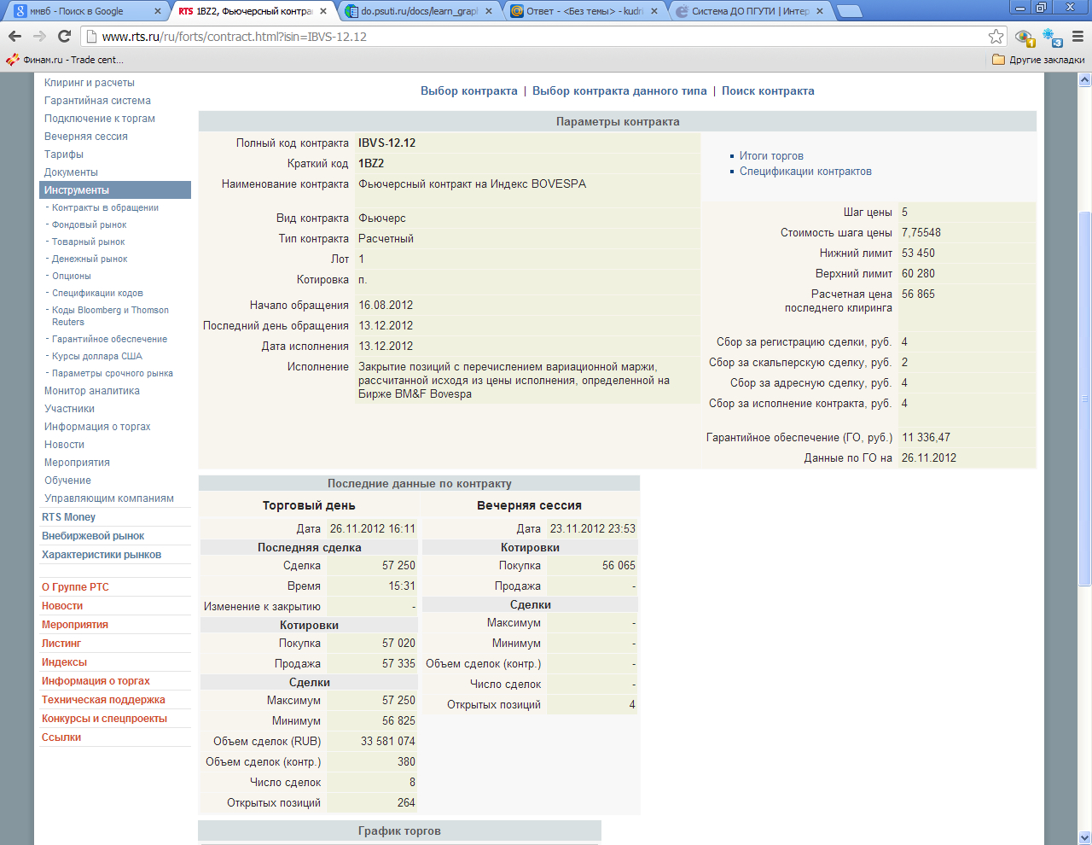
Рисунок 2.2 – Спецификация фьючерсного контракта

Для получения демо –доступа к торгам на представленной площадке студенту необходимо выбрать посредника.
Выбор брокера, в принципе, одна из довольно распространенных задач, которую предстоит решить начинающему инвестору. Нельзя сказать, что есть высокий риск выбрать некачественного брокера, дело немного в другом: выбранный брокер должен максимально соответствовать нашим интересам: обеспечивать безопасность капитала, предлагать отличный сервис и иметь низкие издержки (то есть комиссионные за свои услуги).
Выбор брокера: параметры отбора
Будем оценивать инвестиционные компании (в дальнейшем ИК) на основе 7 критериев:
- Надежность
- Число клиентов и торговый оборот
- Возраст компании
- Спектр предоставляемых услуг
- Доступность (наличие филиала в вашем городе)
- Уровень сервиса
- Тарифы и издержки
Это основные параметры, которых следует придерживаться при выборе любого брокера.
Надежность – в принципе, параметр надежности далеко не определяющий. Ведь сейчас большинство брокеров фондового рынка имеют высокий уровень надежности, проверить который можно на сайте ra-national.ru.

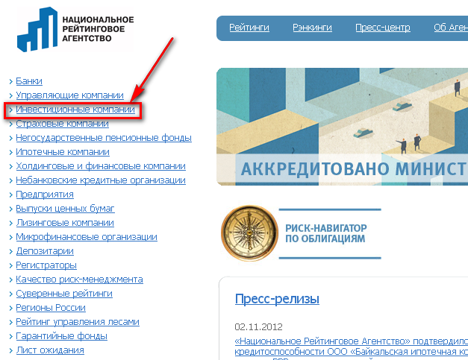
Рисунок 2.3 – Рейтинги брокеров
Во вкладке «Инвестиционные компании» представлен рейтинг по надежности, нас, в первую очередь, интересуют наиболее надежные компании.
Следующий момент – торговый оборот, можно определить на том же сайте во вкладке рейтинги и рэнкинги. Этот показатель достаточно важен в плане оценки доверия к ИК.
Такие параметры, как количество клиентов и возраст компании, а также практически все оставшиеся можно найти на сайте 2stocks.ru во вкладке «Брокеры» — База услуг брокеров (вкладка появится в выпадающем меню).
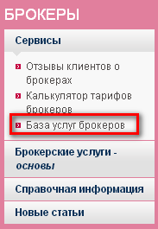
Рисунок 2.4 – База услуг брокеров

Вообще это очень удобный сервис, здесь можно найти не только вышеперечисленные параметры и на их основе оценить компании, а сразу оценить инвестиционную компанию (брокера) на основе тех параметров, которые бы удовлетворили вас. То есть сделать все наоборот – найти не характеристики компаний, а выбрать нужную компанию на основе наших же критериев. Например, в первую очередь, выбираем те компании, которые предоставляют услуги на нужных нам рынках: ММВБ-РТС, FORTS, Forex, зарубежные рынки.
Добавляем интересующие нас параметры: рейтинг ИК, возраст (его рекомендуется ставить не менее 5 лет), количество клиентов, наличие филиала в вашем городе и т.п. В конце фильтра нажимаем кнопку «Отправить» и наблюдаем за выдачей. Сервис покажет в первую очередь список доступных компаний, однако, при нажатии на название компании можно узнать более подробную информацию, а именно: официальный сайт, список предоставляемых торговых площадок, торговый оборот, количество клиентов, надежность по рейтингу НАУФОР, наличие представительств в городах, минимальная сумма для открытия счета, комиссии и т.д.

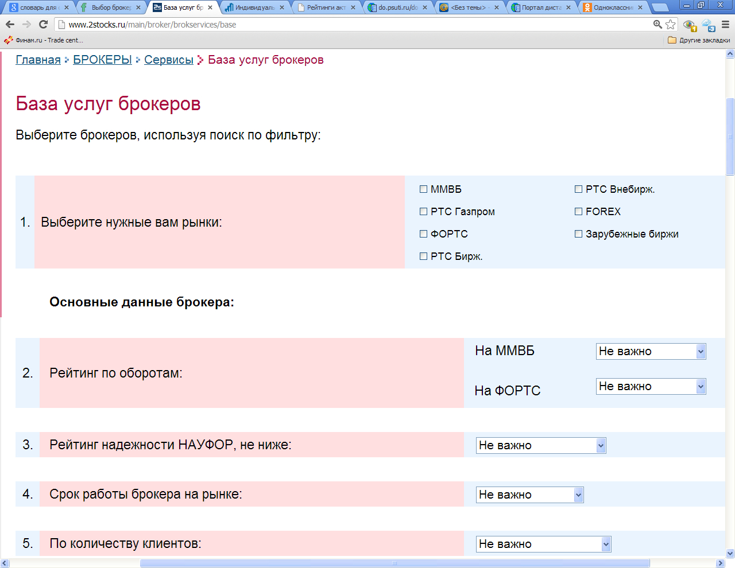
Рисунок 2.5 – Параметры выбора брокера

Конечно же, в ходе отбора останутся несколько ИК с примерно равными характеристиками. В таком случае посмотрите на уровень клиентского сервиса, а именно, попросите, к примеру, дать доступ к демонстрационному счету,
Полученные результаты могут быть представлены в виде сводной таблицы.
Следующим этапом после определения интересующего брокера является открытие демо счета. Как правило, на сайте компании представлена вся необходимая информация по данному вопросу. Для примера рассмотрим порядок открытия счета в компании «Финам» (http://www.finam.com.cy):
- Проходим регистрацию (заполняем требуемую информацию)

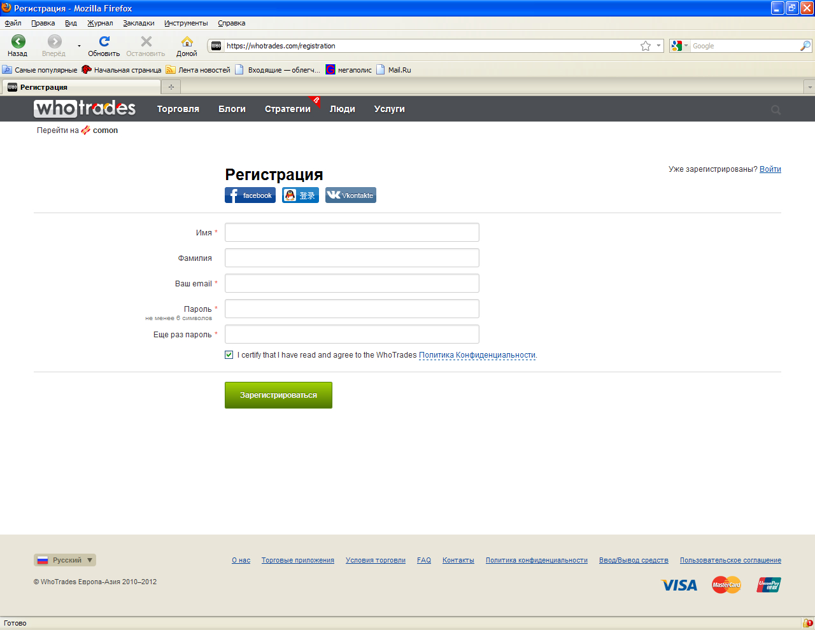
Рисунок 2.6 – Регистрация аккаунта

- Входим в созданный аккаунт (на сайте представлено полное руководство пользователя)
- Выбираем интересующую торговую площадку(FOREX и контракты на разницу (CFDs), XETRA – Франкфуртская фондовая биржа, NYSE – Нью-Йоркская Фондовая Биржа является местом для торговли большинства крупнейших и самых известных компаний мира, NASDAQ — компьютеризированная система внебиржевой торговли, в которой торгуются более 5 000 акций компаний.), открываем демо счет

Рисунок 2.7 – Выбор торговой площадки

- В появившемся окне выбираем финансовый инструмент для проведения операции и проводим операцию покупки

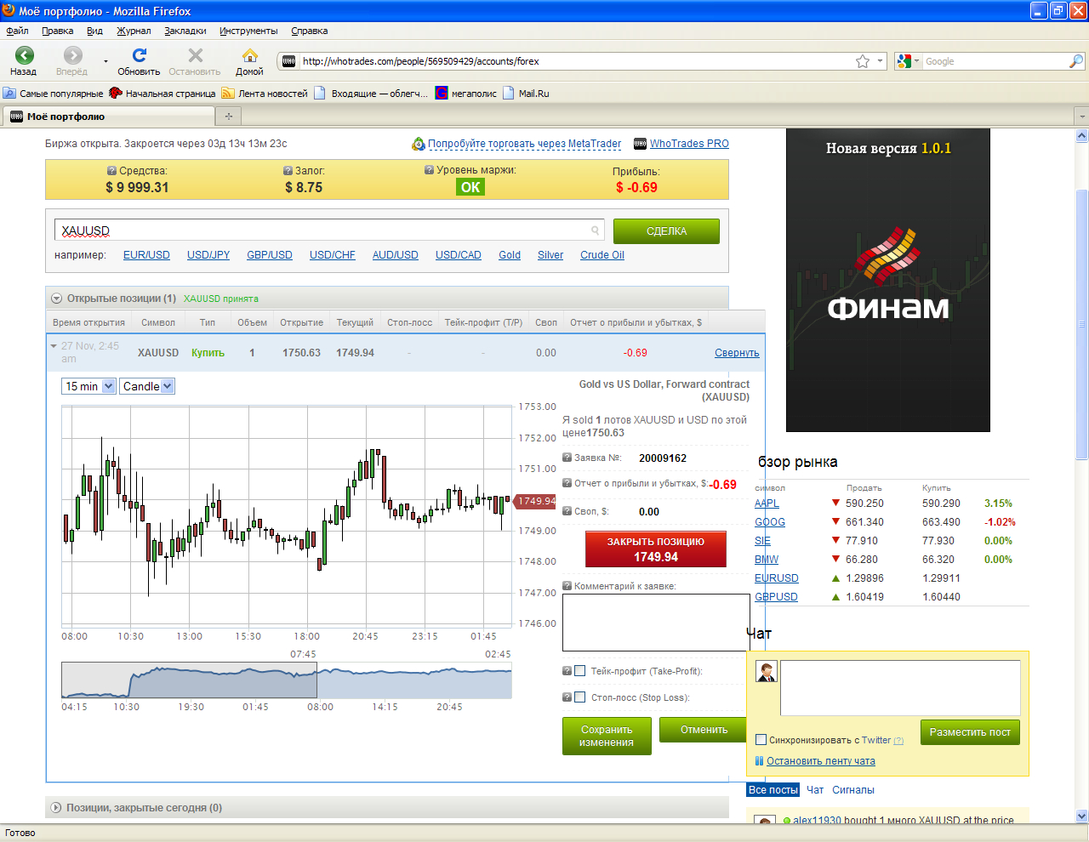
Рисунок 2.8 – Окно web-терминала

В данном окне представлена необходимая информация о проведенных операциях. Закрытие открытых ранее позиций производится путем подачи заявки «Закрыть позицию».
Открытие и проведение торговых операции на фондовых площадках у других брокеров проводится по аналогии с представленной последовательностью.

3 Лабораторная работа №2 «Кредитные рейтинги и финансовые риски»

Целью лабораторной работы является закрепление теоретических основ функционирования фондового рынка, получение практических навыков анализа и использования различных финансовых инструментов на примере рынка ценных бумаг ММВБ. А также получение навыков работы на торговой платформе «Алор трейд».

3.1 – Паспорт лабораторной работы

Для организации учебного места нужно придерживаться следующих мер безопасности:
- работать с техникой чистыми сухими руками;
- не касаться задних поверхностей системного блока компьютера;
- точно исполнять указания преподавателя и задания методичек при выполнении лабораторных работ;
- работать только с теми программами, какие указаны преподаватели (не загружать посторонних приложений);
- освещенность рабочего места должна быть порядка 210540 лм;
- положение дисплея по отношению к окнам, осветительным приборам;
- продолжительность работы с дисплеем без перерыва не более часа, продолжительность перерыва не менее 15 минут;
- нагрузка на работающего с клавиатурой не более 1012 тысяч ударов;
- применение удобной мебели, рациональная поза для работы;
- расстояние от работающего до дисплея не менее 70 см от своего и не менее 1,2 м от боковых и задних поверхностей соседних дисплеев;
- применение оконных штор во избежание бликов на экране;
- использование в помещении экранов во избежание засветки;
- применение четких шрифтов оптимальных размеров на письменных и печатных оригиналах, а также на экранах дисплеев.
Условия работы оператора в соответствии с действующими санитарными нормами и правилами (СанПиН 2.2.2.542-96): рабочая поза – спина наклонена назад (угол наклона по отношению к вертикали-30…40), руки расслаблены свободно опущены, предплечья ориентированны параллельно поверхности стола; кисти рук находятся на рабочей поверхности, у клавиатуры; верхняя часть экрана находится на уровне глаз, оптимальное расстояние от глаз до экрана – 60 см.

3.1.1 Правила оформления и представления отчета по лабораторной работе

Отчет предоставляется в письменной или электронной форме. Он должен состоять из следующих частей:
− название работы;
− задание на выполнение работы;
− план (методика) выполнения работы;
− подробное описание процесса выполнения работы;
− результаты и выводы.
1.1.2 Правила оценки выполнения лабораторных работ
Оценка студента по лабораторной работе складывается из трех составляющих:
− предварительная подготовка;
− выполнение практико-экспериментальной части работы;
− качество анализа, продемонстрированное в отчете и понимание практического значения проделанной работы.
Каждый пункт работы оценивается по 5-балльной системе.

3.2 Задания на лабораторную работу
- Определить наиболее надежный рынок для инвестирования с позиции кредитного рейтинга страны.
- Получить демо доступ к выбранной торговой площадке.
- Выбрать наиболее ликвидные финансовые инструменты по отраслям экономики.
- Исключить из составленного списка компании подверженные в настоящее время финансовому и бизнес риску.

3.3 Порядок выполнения лабораторной работы

Определить наиболее надежный рынок для инвестирования с позиции кредитного рейтинга страны.
По данным Standard&Poor's, международного агентства, занимающегося аналитическими исследованиями финансового рынка, кредитный рейтинг стран на 2012 год выглядит следующим образом:

Рис. 3.1 – Кредитный рейтинг стран мира по данным Standard & Poor's 2012 г.

Исходя из данного рейтинга можно сделать вывод о том, что самый высокий кредитный рейтинг у Швеции. Россия, согласно приведенному кредитному рейтингу, занимает лишь 55 место, но так как нам в дальнейшем будет необходим демонстрационный доступ к торговой площадке, а получить доступ к площадке другой страны с позиции российского пользователя проблематично, то мы будем работать с российской торговой площадкой.
ММВБ— одна из крупнейших универсальных бирж в России, странах СНГ и Восточной Европы. Входит в ТОП-20 ведущих мировых площадок по объему торгов ценными бумагами и суммарной капитализации торгуемых акций. Занимает 9-ое место в ТОП-10 крупнейших бирж по торговле производными финансовыми инструментами.
Репутация ММВБ как площадки для проведения сделок и гаранта проведения платежей чрезвычайно высока. За всю историю торгов было зафиксировано всего несколько небольших технических сбоев, не вызвавших серьёзного напряжения у участников рынка.

Получить демо доступ к выбранной торговой площадке.
Для выполнения работы нам необходим доступ к Интернету, а также торговая платформа (предоставляется брокером при открытии демо счета, см. ЛР-1).
В данном примере будет рассматриваться торговый терминал АЛОР- ТРЕЙД: http://www.alorbroker.ru/programs/at/

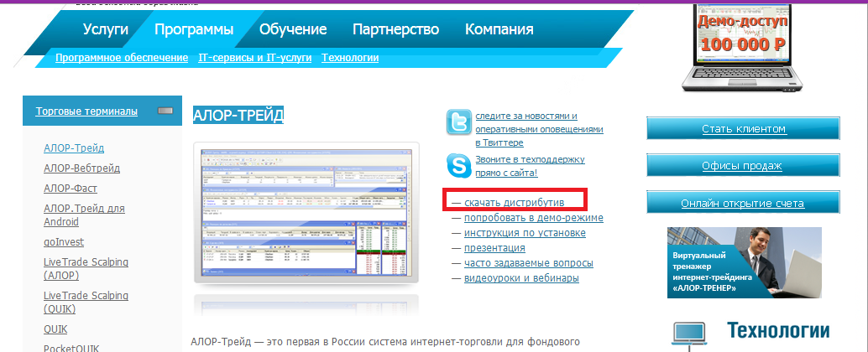
Рис. 3.2 – Страница загрузки дистрибутива торгового терминала «Алор трейд»

На странице выбираем в зависимости от нашей операционной системы версию программы и нажимаем«Скачать дистрибутив» и устанавливаем программу. Далее запускаем программу, вводим полученные у преподавателя логин и пароль, прописываем сервер и получаем доступ к торговой платформе.

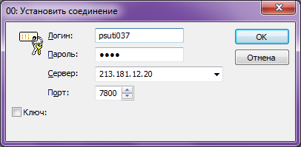
Рис. 3.3 – Окно соединения с торговым терминалом «Алор трейд»

Выбрать наиболее ликвидные финансовые инструменты.
В узком смысле на уровне деловой терминологии ликвидность – это способность активов обеспечить бесперебойную оплату в срок краткосрочных денежных обязательств,способность превратиться в наличные деньги.
Для начала необходимо перейти на сайт Московской межбанковской валютной биржи (http://www.micex.ru) выбираем вкладку информация о торгах и переходим на «Получение данных» – «Канал ММВБ»– «Фондовый рынок»- далее выбираем «Раскрытие информации»- на открывшейся странице выбираем «Список ликвидных ценных бумаг, составленный по итогам торгов в ЗАО «ФБ ММВБ»…» и скачиваем предложенный нам документ в формате xls(сервис Excel).

Рис.3.4 – Переход с главной страницы на вкладку «Получение данных»

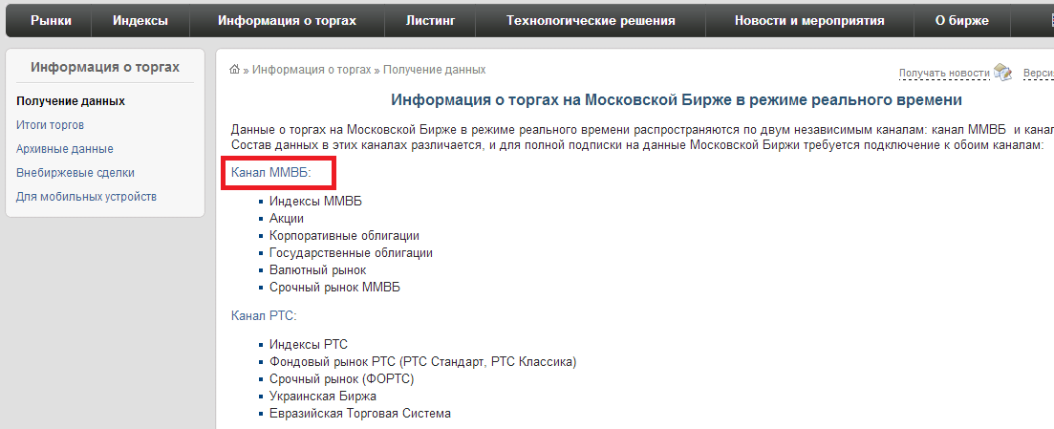
Рис. 3.5 – Переход по ссылке «Канал ММВБ»

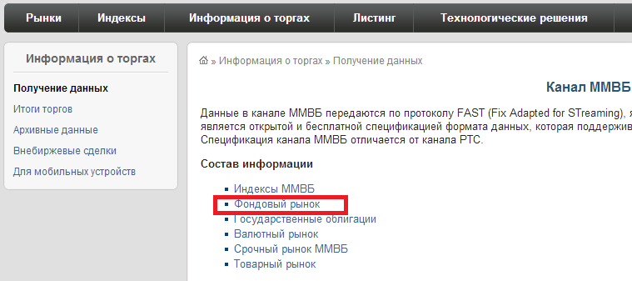
Рис. 3.6 – Переход по ссылке «Фондовый рынок»

Рис. 3.7 – Выбор вкладки «Раскрытие информации»

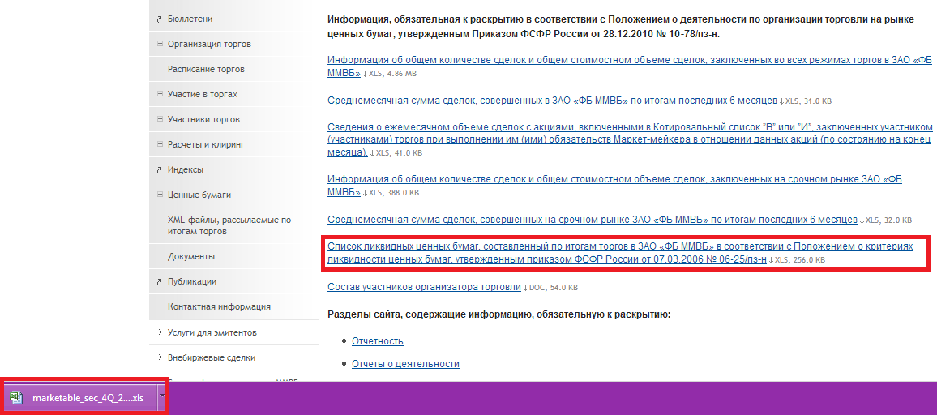
Рис. 3.8 - Переход по ссылке «Список ликвидных ценных бумаг…» и скачивание предложенного xml- документа

После скачивание документа, открываем его. Видим сводную таблицу «Список ликвидных ценных бумаг на 4 квартал 2011 года». Внизу документа можно изменить период отображения информации,выбрав необходимую вкладку( например, на 4 квартал 2010 года)

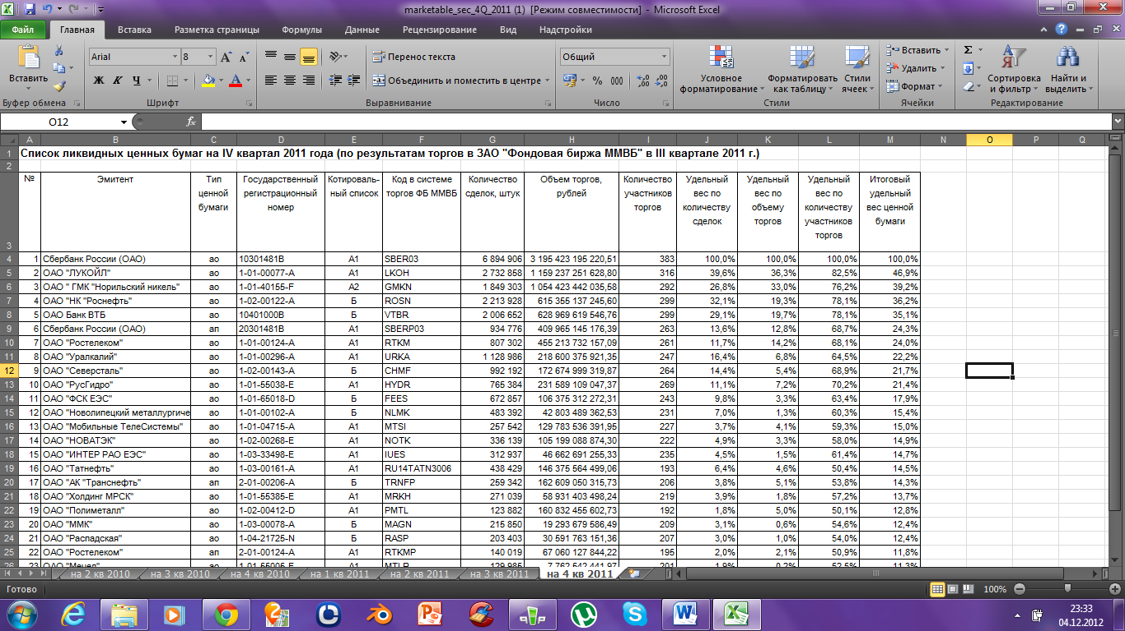
Рис. 3.9 – Сводная таблица «Список ликвидных ценных бумаг»

Исходя из данных таблицы, составляем список наиболее ликвидных ценных бумаг, опираясь на столбец «Количество сделок,штук»:

Рис. 3.10 – Составленная таблица «Список наиболее ликвидных ценных бумаг»

Покупка ликвидных финансовых инструментов
Теперь воспользовавшись торговым терминалом «Алор трейд», установленным ранее, купим наиболее привлекательный финансовый инструмент.
В терминале «Алор трейд» на панели инструментов выбираем кнопку "Заявки", далее ввести заявку на покупку:
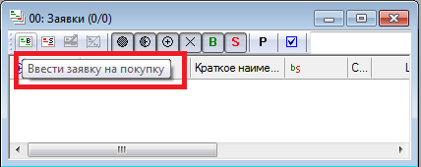
Рис. 3.11 - Вид окна «Ввести заявку»

Согласно предыдущему пункту, выполняем его и нажимаем на кнопку, он выводит окно заявки: заполняем его согласно данным, выбираем Инструмент, указываем рыночную цену и поставить в очередь, указываем количество, он выводит цену. Нажимаем кнопку Ок.

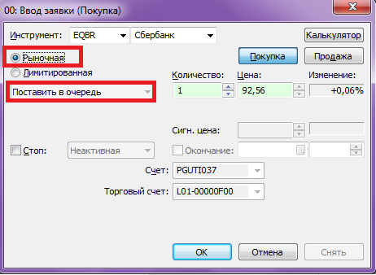
Рис. 3.12 - Вид окна «Ввод заявки», покупка финансового инструмента

Далее просматриваем совершенную нами сделку:
Рис. 3.13 - Информационное окно о совершенной покупке

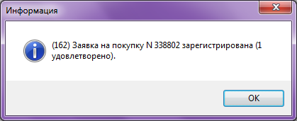
Рис. 3.14 - Информационное окно о совершенной сделке
Рис. 3.15 – Информационное окно о средствах на счете

На данных изображениях, видны заявки на выбранный нами ликвидный финансовый инструмент, проведенная положительно сделка на покупку финансового инструмента, и позиции по деньгам, т.е. остаток на счете после совершения сделки.
Также мы поступаем с остальными ликвидными финансовыми инструментами, формируя «Портфель»

Исключить из составленного списка компании подверженные в настоящее время финансовому и бизнес риску
Финансовый риск- Отражает неопределенность возникающую из-за способа, которым компания инвестирует свои инвестиции. Оценивается по соотношению заемного капитала к собственному.
Бизнес риск-Отражает неопределенность будущего потока доходов из-за неопределенность финансового положения компании.
Опираясь на данные определения формируем сводные таблицы по выбранным ликвидным документам, где укажем коэффициенты финансового и бизнес рисков.
Таблицу «Финансовый риск компаний» формируем на основание раскрытых данных компаний, которые можно найти на соответствующих официальных сайтах.
Графу «коэффициент финансового риска» формируем, исходя из определения финансового риска: соотношение заемного капитала к собственному.

Рис. 3.16 – Таблица компаний и соответствующие им коэффициенты финансового риска

Для того, чтобы оценить бизнес риск выбранных компаний, обратимся, например, к нефтедобывающий и перерабатывающей отрасли. В данной отрасли, в соответствии с таблицей «Наиболее ликвидные финансовые инструменты» представлены такие компании:
- ОАО «Лукойл»
- ОАО «НК» «Роснефть»
Бизнес риски ОАО «ЛУКОЙЛ»
- Риски доступа к новым источникам сырья
Конкуренция с крупными российскими и транснациональными компаниями за доступ к новым источникам сырья может привести к тому, что Компания в будущем не сможет получить доступ к новым наиболее перспективным месторождениям углеводородного сырья. Следствием данного риска может стать снижение объемов доказанных запасов Компании и, как следствие, снижение ее капитализации.
- Риски поискового бурения/открытия новых месторождений
В деятельности Компании присутствует риск того, что при реализации новых проектов и поисковом бурении не будут обнаружены продуктивные в коммерческом плане запасы нефти и газа. В связи с этим Компания может быть вынуждена нести дополнительные издержки или же прекратить ведение работ на ряде лицензионных участков.
- Убытки, связанные с поломками, утечками и прочими нарушениями в режиме работы систем трубопроводов или железной дороги;
- Незапланированный рост издержек, связанный с резким удорожанием тарифов транспортировки.
- Риски на рынке нефтепереработки и сбыта нефтепродуктов
- Рыночное окружение и конкуренция на рынках нефтепереработки несет для Компании следующие риски:
    - Риски снижения объемов реализации и неполной загрузки производственных мощностей;
    - Риски снижения маржи нефтепереработки;
    - Риски снижения розничной маржи;
    - Риски роста операционных издержек;
    - Риски ужесточения экологического законодательства, повышения требований к качеству продукции;
    - Риски роста инвестиционных затрат.
Вывод: указанные риски могут привести к недополучению выручки или росту затрат компании, что в конечном счете негативно скажется на величине денежного потока в данном сегменте бизнеса.
Бизнес риски ОАО «НК» «Роснефть»
- Риски, связанные с ценами на сырую нефть, газ и нефтепродукты
Основным показателем, определяющим финансовые и, косвенно, операционные показатели деятельности ОАО "НК "Роснефть", являются цены на сырую нефть, газ и нефтепродукты. У Компании ограничены возможности контролировать цены на свою продукцию, которые, большей частью, зависят от конъюнктуры мирового рынка, а также баланса спроса и предложения в отдельных регионах России. Падение цен на нефть, газ или нефтепродукты может неблагоприятно отразиться на результатах деятельности и финансовом положении ОАО "НК "Роснефть". Снижение цен может привести к уменьшению объемов рентабельной добычи нефти и газа, осуществляемой Компанией, что приведет к уменьшению объема эффективных к разработке запасов ОАО "НК "Роснефть" и к снижению экономической эффективности программ проведения поисково-разведочных работ.
- Риски связанные с географическими и климатическими условиями
Регионы деятельности ОАО "НК "Роснефть" имеют устойчивый климат и, в основном, не подвержены природным катаклизмам и стихийным бедствиям. Однако случающиеся аномально низкие уровни температур в зимний период в ряде северных регионов могут осложнить работу нефтедобывающих предприятий Компании. Экспорт через черноморские терминалы в средиземноморские порты может быть ограничен пропускной способностью Босфорского пролива, а также погодными условиями (штормовые ветра) в осенний период на Черном море. Экспортные терминалы на Балтийском и Белом морях, и на Дальнем Востоке также могут закрываться в зимний период при сложной ледовой обстановке. Любая продолжительная задержка в работе экспортных терминалов может негативно отразиться на результатах деятельности и финансовом положении Компании.
- Риски, связанные с конкуренцией
В нефтегазовой отрасли существует жесткая конкуренция. ОАО "НК "Роснефть" конкурирует в основном с другими ведущими российскими нефтегазовыми компаниями. Компания занимает одно из лидирующих мест в отрасли, как в России, так и в мире, что существенно улучшает её позиции в конкурентной борьбе. Компания обладает существенным портфелем новых проектов для поддержания и улучшения своей позиции в конкурентной борьбе в будущем. Реализуя свою продукцию на внутреннем и внешнем рынках, ОАО "НК "Роснефть" может иметь риски, связанные с обострением конкуренции.
Выводы: Таким образом ОАО «Лукойл» более подвержена бизнес рискам, чем ОАО «НК» «Роснефть».
Опираясь на данные, полученные в результате сравнения финансовых инструментов и на данные предоставленные компаниями, делаем вывод, что наиболее подверженные финансовому и бизнес рискам, компании:
- ОАО «Северсталь»
- ОАО «РусГидро»
- ОАО «Ростелеком»
- ОАО «Лукойл»
Для того, чтобы продать финансовые инструменты, подверженные в настоящее время финансовому или бизнес рискам, необходимо в торговой платформе «Алор трейд» выбрать финансовый инструмент,который по собираемся исключить, и на панели инструментов нажимаем кнопку «Ввести заявку». В открывшемся окне выбираем «Продажа», «Рыночная» и нажимаем кнопку «ОК».

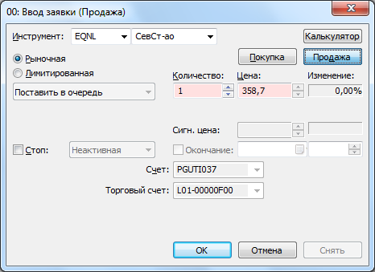
Рис. 3.17 – «Ввод заявки», продажа финансового инструмента

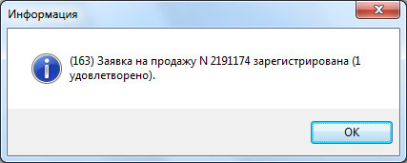
Рис. 3.18 – Информационное окно о совершенной сделке

Аналогичным образом поступаем с остальными финансовыми инструментами, которые подвержены финансовому и бизнес рискам.

4 Лабораторная работа №3 «Валютный рынок и валютные операции»

Целью лабораторной работы является закрепление теоретических основ функционирования валютного рынка, получение практических навыков анализа и использования различных финансовых инструментов на примере финансовых инструментов валютного рынка.

4.1 – Паспорт лабораторной работы

Для организации учебного места нужно придерживаться следующих мер безопасности:
- работать с техникой чистыми сухими руками;
- не касаться задних поверхностей системного блока компьютера;
- точно исполнять указания преподавателя и задания методичек при выполнении лабораторных работ;
- работать только с теми программами, какие указаны преподаватели (не загружать посторонних приложений);
- освещенность рабочего места должна быть порядка 210÷540 лм;
- положение дисплея по отношению к окнам, осветительным приборам;
- продолжительность работы с дисплеем без перерыва не более часа, продолжительность перерыва не менее 15 минут;
- нагрузка на работающего с клавиатурой не более 10÷12 тысяч ударов;
- применение удобной мебели, рациональная поза для работы;
- расстояние от работающего до дисплея не менее 70 см от своего и не менее 1,2 м от боковых и задних поверхностей соседних дисплеев;
- применение оконных штор во избежание бликов на экране;
- использование в помещении экранов во избежание засветки;
- применение четких шрифтов оптимальных размеров на письменных и печатных оригиналах, а также на экранах дисплеев.
Условия работы оператора в соответствии с действующими санитарными нормами и правилами (СанПиН 2.2.2.542-96): рабочая поза – спина наклонена назад (угол наклона по отношению к вертикали-3⁰…4⁰), руки расслаблены свободно опущены, предплечья ориентированны параллельно поверхности стола; кисти рук находятся на рабочей поверхности, у клавиатуры; верхняя часть экрана находится на уровне глаз, оптимальное расстояние от глаз до экрана – 60 см.

4.1.1 Правила оформления и представления отчета по лабораторной работе
Отчет предоставляется в письменной или электронной форме. Он должен состоять из следующих частей:
- название работы;
- задание на выполнение работы;
- план (методика) выполнения работы;
- подробное описание процесса выполнения работы;
- результаты и выводы.

4.1.2 Правила оценки выполнения лабораторных работ
Оценка студента по лабораторной работе складывается из трех составляющих:
- предварительная подготовка;
- выполнение практико-экспериментальной части работы;
- качество анализа, продемонстрированное в отчете и понимание практического значения проделанной работы.
Каждый пункт работы оценивается по 5-балльной системе.

4.2 Задание на лабораторную работу
- Определить возможные способы получения доступа к проведению торговых операций на валютном рынке
- Установить торговый терминал для проведения торговых операций на валютном рынке
- Определить минимальный объем денежных средств для проведения торговых операций (валютная пара и кредитное плечо назначаются преподавателем)
- Провести операцию покупки базы котировки
- Рассчитать цену принудительного закрытия открытой позиции
- Выставить стоп лосс с целью сохранение ½ текущего депозита
- Закрыть открытую ранее позицию
- Рассчитать полученную прибыль/убыток в процентах от начального депозита.

4.3 Краткое теоретическое введение
Валютный рынок является внебиржевым и не имеет точно определенного места торговли. Это огромная сеть, соединенных между собой финансовых центров, между которыми идет непрерывный 5/24 обмен валют. В любой момент времени, вы можете подключиться к мировому финансовому рынку. Проведение торговых операций доступно из любого места на земном шаре, где существует возможность подключиться к сети Интернет. Объёмы операций на данном рынке выражаются в лотах.
Различные варианты стандартного лота:
- Стандартный лот (его еще называют целый лот) содержит 100000 единиц базовой валюты, его объём равен 1;
- Мини лот содержит 10000 единиц базовой валюты и его объём равен 0,1 от стандартного (целого) лота;
- Микро лот содержит 1000 единиц базовой валюты и его объём равен 0,01 от стандартного лота.
Курс валютной пары - это единица одной валюты, выраженная в единице другой. Например, фраза <курс евро против американского доллара (EUR/USD) равен 1.2505> означает, что 1 евро стоит 1.2505 доллара США.
По аналогии с валютным обменным пунктом, курс состоит из двух цифр: бид (левая) и аск (правая). Bid (бид) - это цена, по которой Вы можете продать валюту, стоящую первой в аббревиатуре (в нашем примере - евро), и купить соответствующее количество валюты, стоящей второй в аббревиатуре (в нашем примере - доллар США). Ask (аск) - это цена, по которой Вы можете купить валюту, стоящую первой в аббревиатуре (в нашем примере - евро), и продать соответствующее количество валюты, стоящей второй в аббревиатуре (в нашем примере - доллар США). Spread (спрэд) - разница между Ask и Bid.
Маржинальная торговля — это метод проведения операций купли-продажи актива с использованием денежных средств, которые предоставляются трейдеру в кредит под залог заранее оговоренной суммы (маржа).
При маржинальной торговле каждая операция имеет обязательно два этапа: покупка (продажа) валюты по одной цене, а затем обязательная продажа (покупка) ее по другой (или по той же) цене. Первое действие называется открытием позиции, а второе — закрытием позиции. Открыть позицию, т.е. реально вступить в игру, можно только после внесения игровой суммы на специальный счет, открываемый у брокера. При открытии позиции трейдер сообщает брокеру наименование валюты, по которой проводится сделка, направление сделки (покупка или продажа) и сумму сделки, исчисляемую количеством лотов. С одной стороны, лот — это минимально допустимая сумма сделки, которая при маржинальной торговле составляет $100 000. С другой стороны, лот — это торговый кредит, который брокер предоставляет трейдеру. За каждый лот, используемый в сделке, трейдер должен внести залог, или страховой депозит (margin), в $500, $1 000 или в $2 000 (в зависимости от условий брокера, отсюда термин «маржинальная торговля». Соотношение между суммой страхового депозита и реальной суммой, которую использует трейдер при заключении сделки, равно 1/200, 1/100 или 1/50. Это соотношение называется плечом, или рычагом сделки, отсюда термин «рычаговая торговля». Подавляющее число брокеров предоставляет лоты за $1000 маржи при рычаге 1/100.
Осуществить выход на Форекс возможно только через посредника - брокера. Таким посредником может быть комиссионный дом или дилинговый центр, предоставляющий площадку для работы на Форексе или торговый терминал в Интернете.
При открытии или закрытии позиции необходимо указать брокеру, какую операцию хотите совершить — покупку или продажу. Для этого используются команды Buy (купить) или Sell (продать). Все команды отдаются на английском языке. Вообще, новости и сообщения в информационных системах преимущественно публикуются на английском языке.
Часто используются следующие синонимические пары к словам Buy и Sell: Long и Short. Термины Long (длинная) и Short (короткая) используются как синонимы для Buy и Sell для сокращенной характеристики позиции. Если позиция открыта покупкой (Buy), то говорят, что открыта длинная позиция (Long); если же позиция открыта продажей (Sell), то говорят, что открыта короткая позиция (Short). Теперь вместо фразы: "у меня есть позиция по франку, открытая с помощью операции покупки (Buy)", мы можем просто сказать: "у меня длинная (Long) позиция по франку".
Для работы на валютном рынке без рычага и с реальной поставкой вы можете продавать лишь ту валюту, которая есть у вас, и размеры лотов должны измеряться в миллионах долларов. При маржинальной торговле вы можете, имея небольшой счет в долларах, открывать позицию как покупкой, так и продажей другой валюты.
По сравнению с иными инструментами валютного рынка — опционами, форвардными и фьючерсными контрактами — спотовый рынок валюты и маржинальная торговля предоставляют максимальный рычаг и достаточно маленькие комиссионные, к тому же Форекс является более ликвидным рынком, чем остальные.

4.4 Порядок выполнения лабораторной работы

- Определить возможные способы получения доступа к проведению торговых операций на валютном рынке.
Для выполнения работы потребуется доступ к Интернету, торговая платформа - Metatreder 4., логин и пароль для доступа к терминалу.
- Установите торговую платформу для проведения торговых операций на валютном рынке.
На этой странице Вы можете скачать терминал Meta trader4 от компании Alpari. http://xn--4-wtbs.xn--p1ai/alpari/

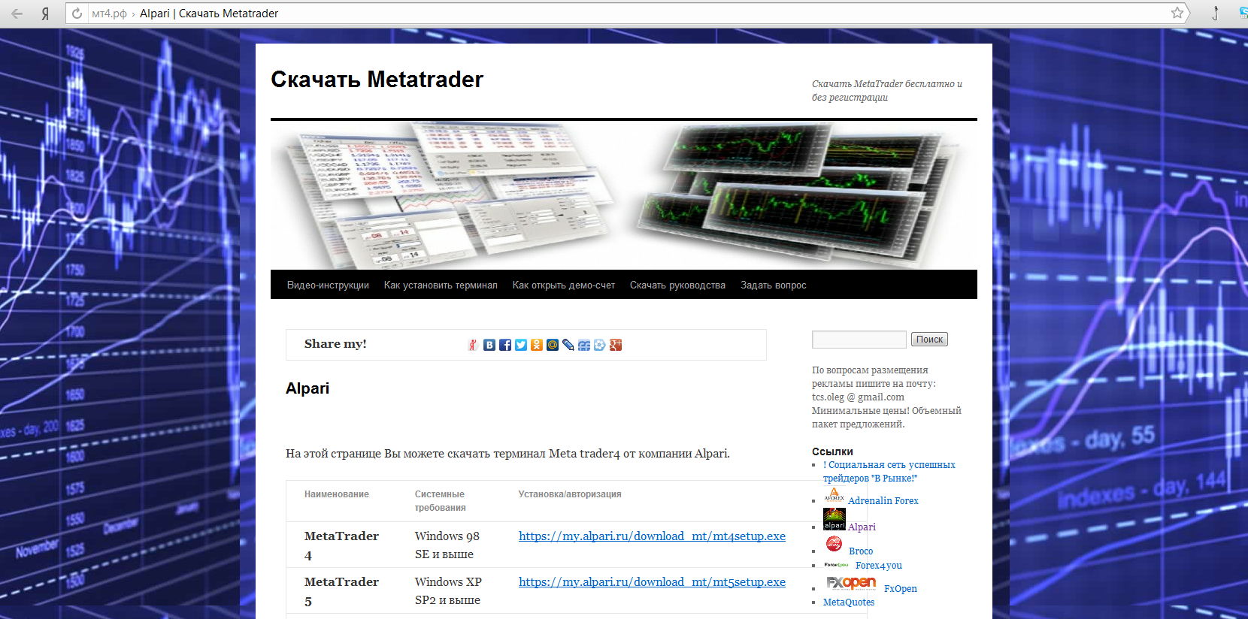
Рис. 4.1 – Установка дистрибутива Metatrader4

- На главной странице выбираем терминал Metatrader4 и переходим по ссылке для скачивания.
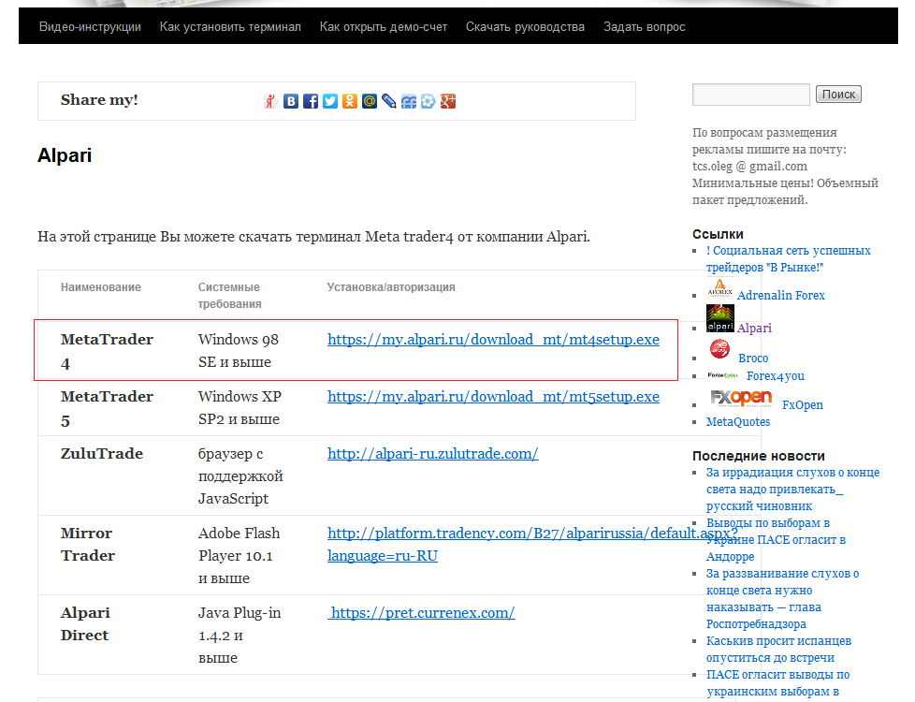
Рис. 4.2 – Установка дистрибутива Metatrader4
После установки запускаем платформу.
- На втором этапе выполнения необходимо определить минимальный объем денежных средств для проведения торговых операций.
Для этого рассмотрим следующий пример.
Покупаем EUR/USD в количестве один лот (что составляет 100 000 ед. базовой валюты). Плечо составляет 1:100.
Цена покупки и продажи: 1,2974/1,2975

Минимальная сумма для проведения валютной пары = Цена покупки * Количество лотов / Плечо

Минимальная сумма для проведения валютной операции = 1,2974*100 000/ 100 = 1 297,4
Поскольку валютный рынок обладает высокой волатильностью необходимо увеличить полученное значение например в два раза и ввести значение в поле депозит при открытии торгового счета.
Рассмотрим пример 2:
Покупаем EURUSD=1,6000
Объем позиции составляет 1 лот, кредитное плечо 1:100.
Рассчитаем маржу:
Маржа – залоговая сумма, под которую брокер предоставляет кредитную линию.

Маржа = Объем позиции/ Кредитное плечо)*Котировку валютной пары.

Маржа = 100 000/100 * 1,6000 = 1600

- Платформа выдает окно открытия счета, которое необходимо заполнить.
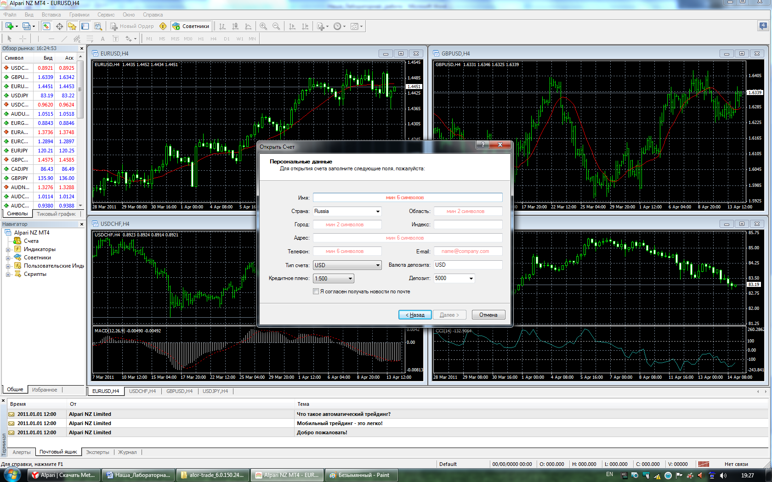
Рис. 4.3 – Установка торгового терминала Metatrader4

- Вводим данные (валютная пара и кредитное плечо определяются индивидуально)
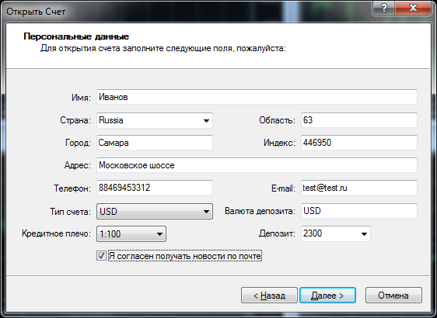
Рис. 4.4 – Установка торгового терминала Metatrader4

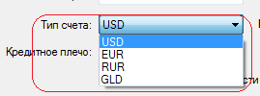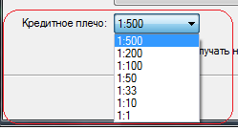
Рис. 4.5 – Установка торгового терминала Metatrader4

- После заполнения нажимаем Далее, после Ок и кнопочка Готово.
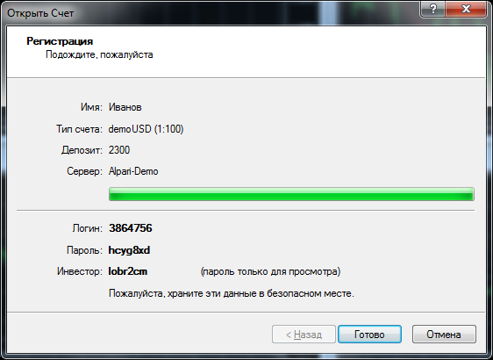
Рис. 4.5 – Установка торгового терминала Metatrader4

- Провести операцию покупки базы котировки.
Для покупки или продажи нужно на Панели инструментов выбрать кнопочку Новый ордер.

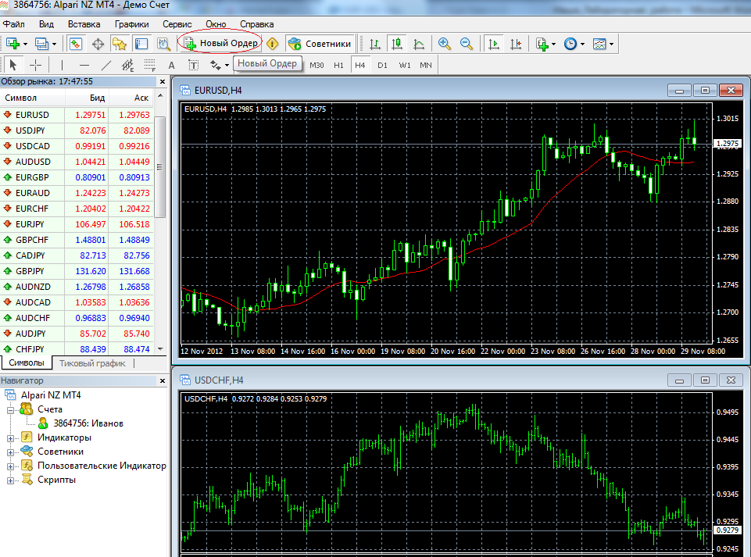
Рис. 4.6 – Интерфейс торгового терминала Metatrader4

В появившемся окне выбрать пункт купить валютную пару, нажатием на кнопочку Buy.
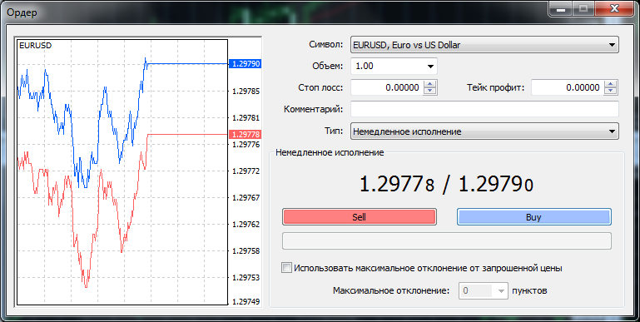
Рис. 4.7 – Открытие ордера в торговом терминале Metatrader4

Нажимаем Ок.

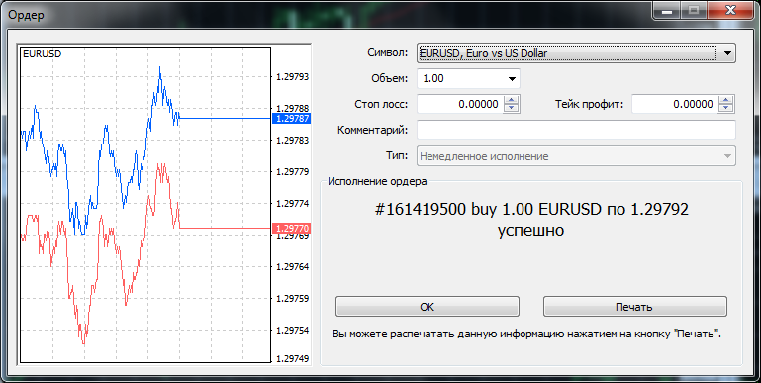
Рис. 4.8 – Открытие ордера в торговом терминале Metatrader4

- Рассчитать цену принудительного закрытия открытой позиции
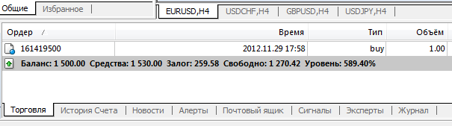
Рис. 4.9 – Открытие ордера в торговом терминале Metatrader4

Для выполнения этого задания необходимо сначала рассчитать:
- Стоимость пункта.
Стоимость пункта = Стоимость изменения котировки * Кол-во лотов
или же можно рассчитать стоимость одного пункта (pips) по другой формуле:

Profit/Loss = ( цена продажи - цена покупки) * величина лота * количество лотов.

Пункт – это минимальное изменение стоимости котировки.
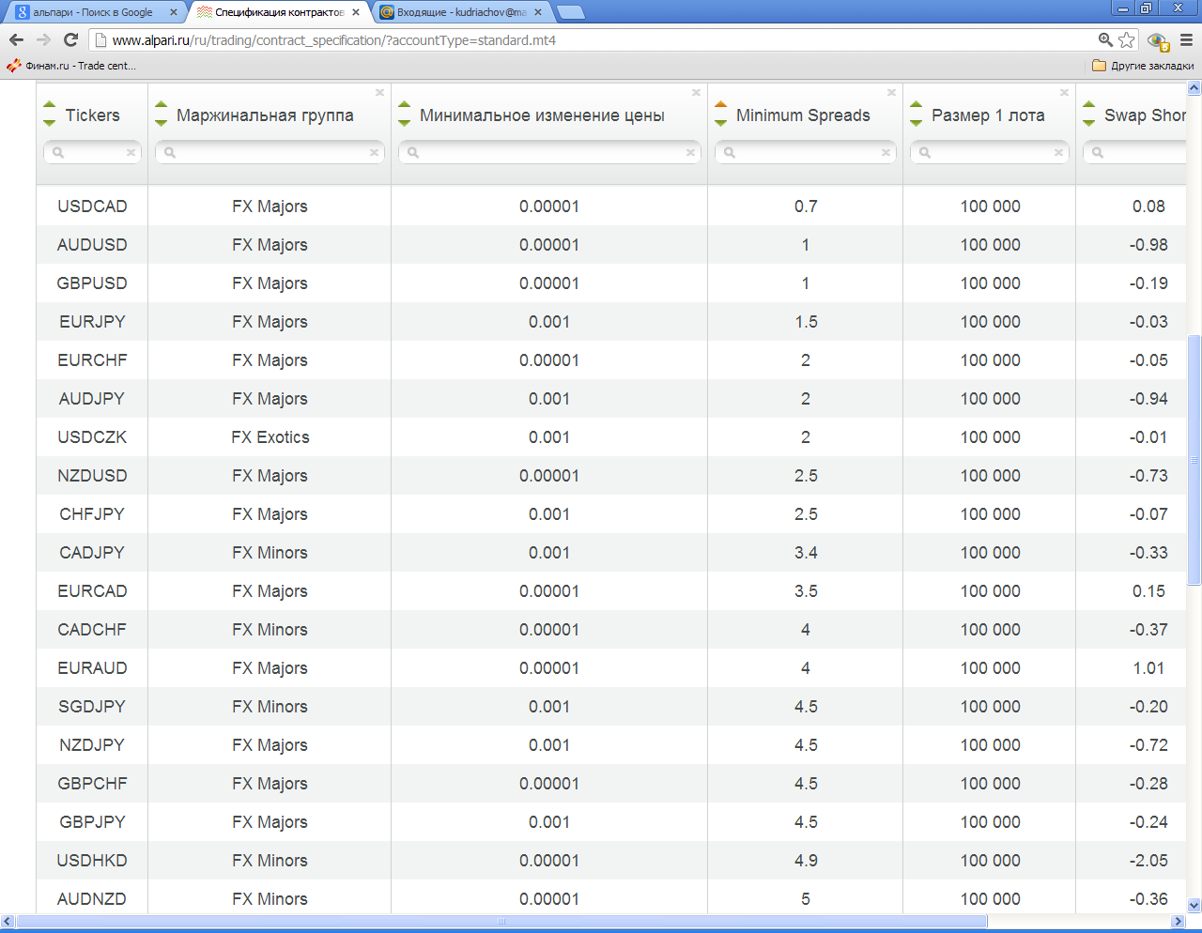
Рис. 4.10 – Спецификация контрактов

Стоимость пункта = 0,0001*100 000 = 10 (единиц валюты котировки).
Для валютных пар с обратной котировкой стоимость одного пункта, выраженная в долларах, рассчитывается по формуле_1:

Стоимость пункта = Размер лота × Размер пункта / Текущая котировка пары
или по формуле_2
Profit/Loss = ( цена продажи - цена покупки) * величина лота * количество лотов / курс контрвалюты к доллару США.

Рассмотрим пример 3.
Для валютных пар с обратной котировкой.
Покупаем EUR/AUD в количестве один лот( что составляет 100 000 ед. базовой валюты). Плечо составляет 1:50.
Цена покупки и продажи: 1,2370/1,22371
Минимальная сумма для проведения валютной пары = 1,2370*100 000/ 100 = 1 237
Стоимость пункта = 0,0001*100 000 = 10 AUD (единиц валюты котировки).
Так как для кросс-курсов полученные значения необходимо конвертировать в валюту счета ($ США),
то 10 AUD необходимо перевести в доллары США.
10 AUD --> USD
Стоимость пункта = 10 * 1,03829 = 10,3829
- Число пунктов (для примера_1):

Число пунктов = Свободные средства на счете / Стоимость пункта

Число пунктов = 1 272,42/10 = 127,2 = 127 пунктов.

- Маржин колл, (для примера_1):

Margin call = Цена открытия - Кол-во пунктов.

Маржин колл рассчитывается следующим образом,
_1,2974
127
1,2847 единиц валюты котировки.

- Stop loss (для примера_1):

Для расчета Stop loss берется число пунктов/2

Stop loss = Цена открытия - Число пунктов/2

Stop loss =
_1,2974
64
1,2910 единиц валюты котировки.

- Выставить стоп лосс с целью сохранение ½ текущего депозита
Для этого дважды щелкнуть мышкой по ордеру (он внизу страницы).
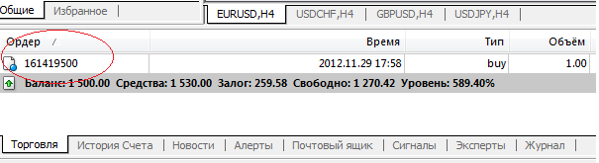
Рис. 4.11 – Модификация ордера
Выбираем Тип -> Изменить ордер. После задаем значение Стоп лосс (рассчитанное выше). Нажимаем изменить.
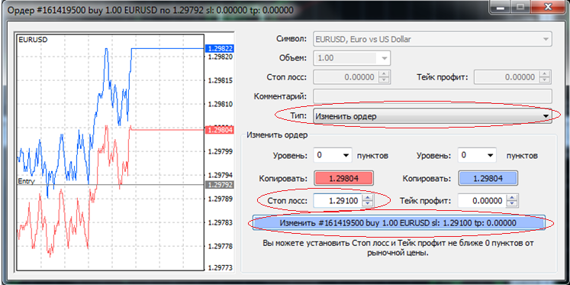
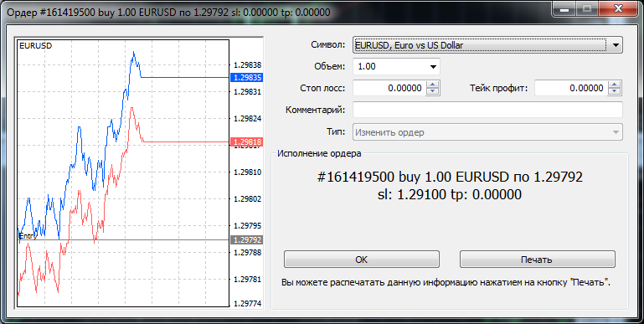
Рис. 4.12 – Модификация ордера

Нажимаем Ок.
На графике красной линией обозначен стоп-лосс.
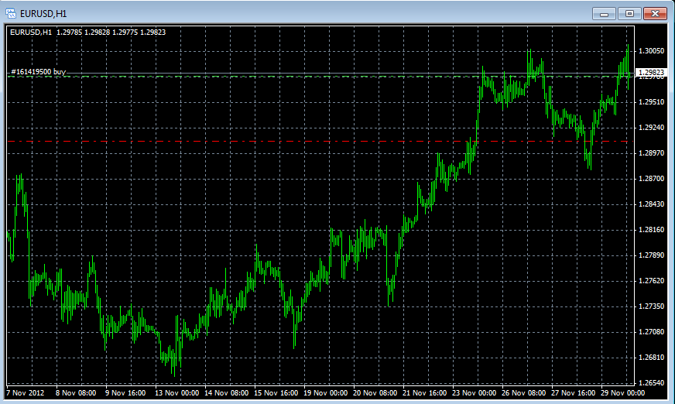
Рис. 4.13 – Модификация ордера

- Закрыть открытую ранее позицию
Чтобы закрыть позицию, кликнув правой кнопкой мыши по ордеру выбираем Закрыть ордер или дважды нажимаем по ордеру.
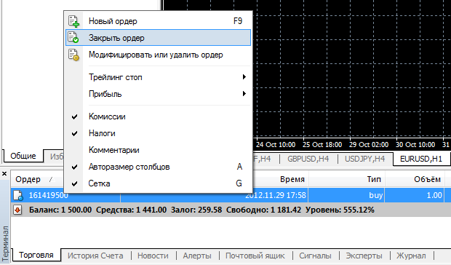
Рис. 4.14 – Закрытие ордера

Выбираем пункт Закрыть.
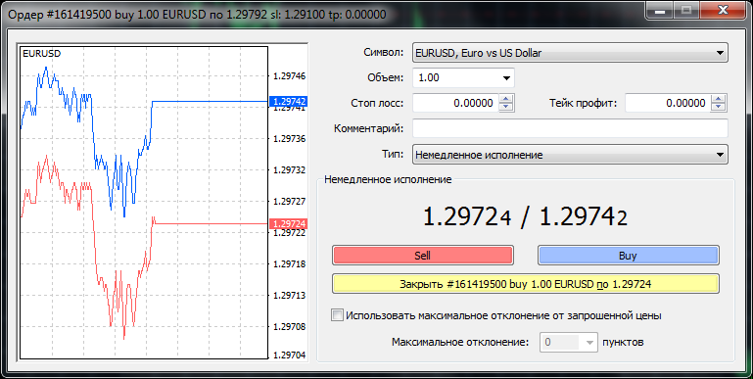
Рис. 4.15 – Закрытие ордера

- Рассчитать полученную прибыль/убыток в процентах от начального депозита.
Полученная прибыль/убыток = (Начальный баланс - Свободные средства на счете)*100%/ Начальный баланс
Полученная прибыль/убыток = (1500 - 1452)*100/1500 = 3,2%
Её можно посмотреть внизу страницы во вкладке История счета
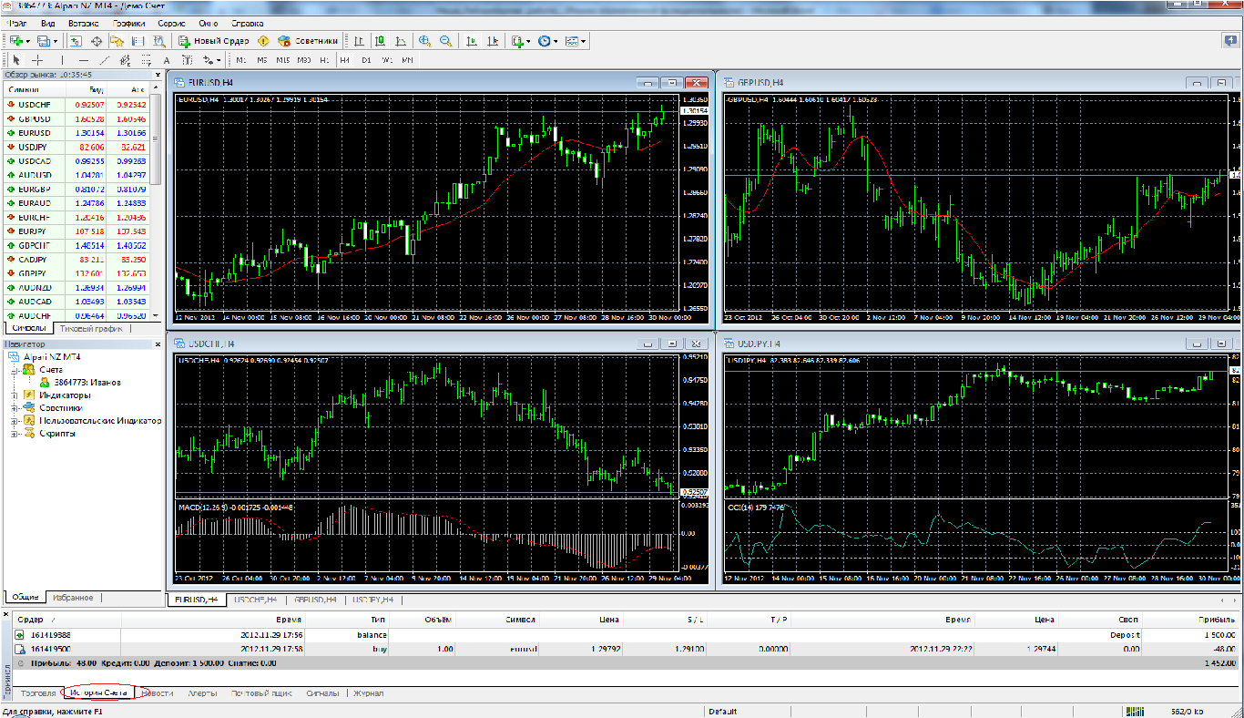
Рис. 4.16 – Результаты проведенной операции
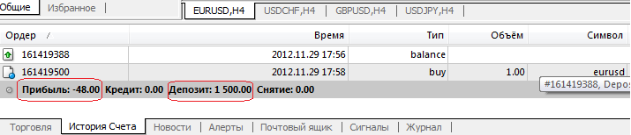
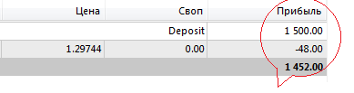
Рис. 4.17 – Результаты проведенной операции

Проверяем составив пропорцию:
начальный баланс 1500 это 100%
после закрытия ордера прибыль составила -48. Рассчитать процент полученного убытка в процентах, для этого:
1500 - 100%
-48 - х
где х - неизвестный % полученного убытка
Получаем: х = -48 * 100 / 1500 = -3,2%

5 Список литературы

Литература
- Закарян И. Практический Интернет – трейдинг. Как играть на финансовых рынках. - М.: Акмос-Медиа, 2004. – 396с.
- Закарян И. Особенности национальных спекуляций или как играть на российских биржах. 2-е издание – М.: Интернет-трейдинг, 2005 г. 360 стр.
- Пейтел Э.Б. Пейтел П. Internet-трейдинг. Полное руководство. – М.: Вильямс, 2003. – 320с.
- Баард Б. Как выигрывать в электронном дэйтрейдинге. – М.: ИК Аналитика, 2002. – 280с.
- Уэст Дж. Фридфертинг М. Электронная внутридневная торговля ценными бумагами – М.: Олимп-бизнес, 2002. – 416с.
- Информационные системы в экономике: Под ред. Дика В.В. – М.:Финансы и статистика, 1996. – 272с.: ил.
- Куликов А.А. Форекс для начинающих. Справочник биржевого спекулянта – СПб: Питер, 2003. – 148 с.
- Жваколюк Ю.В. Внутридневная торговля на рынке ФОРЕКС. – СПб.: Питер, 2001. – 192с.: ил. – (Серия: Наука делать деньги)
- Сафонов В. Трейдинг: дополнительное измерение принятия решений. – М.:Альпина, 2001 – 300 с.
- Гуслистый А. Силантьев С. Логика опционной торговли. – М.: Интернет-трейдинг, 2003.
- Бенсингор Р. Новое мышление в техническом анализе. – М.:Интернет-трейдинг, 2003. – 304 с.
- Балабанов И.Т. Интерактивный бизнес. – СПб: Питер, 2001. – 128 с.: ил.
- Успенский И. Энциклопедия Интернет-бизнеса. – СПб.: Питер, 2001. – 432 с.: ил.

